Шетел тілі сабағында заманауи әдістерді қолдану.
Жаңашылдықсыз білімді ұлт қалыптастыру қиын, тіпті мүмкін емес деуге болады. Себебі, білім беру жүйесі заман талабына сай үнемі жаңарып, дамып отырмаса, қоғам да бір орында тұрып қалады. Білім беру саласындағы жаңашылдықтар шетел тілін оқыту үдерісін жетілдіруге айтарлықтай ықпал етеді. Заманауи технологиялар мен инновациялық әдістерді қолдану оқушылардың қызығушылығын арттырып, тілді жылдам әрі тиімді меңгеруге мүмкіндік береді.

Неге жаңашылдық маңызды? деген сұраққа төмендегідей жауап беруге болады.
- Технологиялық прогресс
Цифрлық дәуірде білім беру жаңа әдістер мен құралдарды қажет етеді. Онлайн платформалар, жасанды интеллект, интерактивті оқыту әдістері – барлығы қазіргі білім беру процесінің ажырамас бөлігіне айналды.
- Жаңа талаптар мен дағдылар
XXI ғасырдың еңбек нарығында сыни ойлау, креативтілік, цифрлық сауаттылық және командалық жұмыс істеу қабілеті басты орынға шығып келеді. Егер білім беру жүйесі осы талаптарға бейімделмесе, болашақ мамандардың бәсекеге қабілеттілігі төмендейді.
- Оқыту әдістерінің өзгеруі
Дәстүрлі әдістермен шектелу – оқушылардың қызығушылығын төмендетіп, шығармашылық қабілеттерін шектейді. Финляндия, Сингапур сияқты озық білім жүйелері инновациялық әдістерді (жобалық оқыту, STEM, gamification) белсенді түрде енгізіп келеді.

Шетел тілін оқытудағы заманауи әдістерді атап өтер болсақ:

1. Цифрлық технологиялар мен онлайн ресурстар
Қазіргі таңда интернеттің дамуы шетел тілін үйренуді жеңілдетіп, көптеген мүмкіндіктер ұсынуда:
- Мобильді қосымшалар оқушылардың сөздік қорын байытып, грамматикалық дағдыларын жақсартады. Мысалы, duolingo, memrise, busuu, Rosetta Stone, mondly, Ewa English, Elsa Speak. Енді, осы келтірілген қосымшаларды жіктеп шықсақ:

 | Busuu – Грамматиканы оқып, жаттығу жасап, кері байланыс алуға болады
 | Rosetta Stone – Интуитивті әдіспен оқытатын, танымал тіл үйрету платформасы.
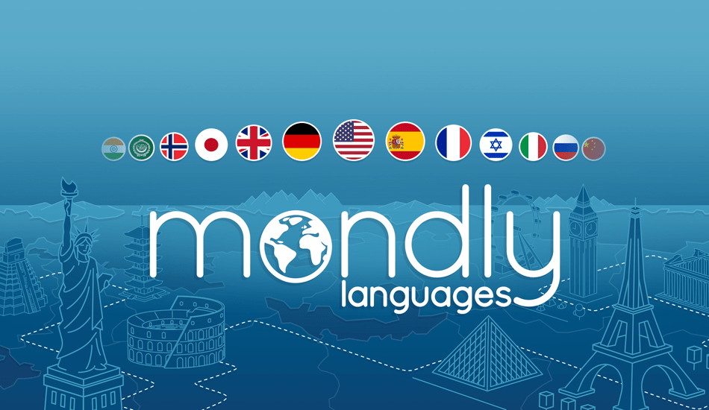 | Mondly – Сөздік қорды, грамматиканы және сөйлеу дағдыларын дамытады.
 | EWA English – Кітаптар мен фильм үзінділері арқылы ағылшын тілін үйретеді.
 | Elsa Speak – Дыбысталу мен екпінді түзету үшін жасанды интеллект қолданады.
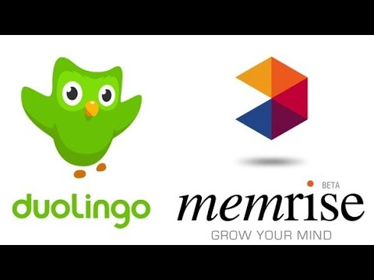 | Duolingo – тілдерді, үйренуге арналған қолданба, ол ойындар, суреттер және бейнелер сияқты интерактивті оқыту әдістерін пайдаланады.
 | Memrise-де 25 тілде 150-ден астам тілдік курстар бар. Қолданбаның 20 миллионнан астам тіркелген пайдаланушысы бар. 2016 жылдың соңынан бастап Memrise монетизацияланды.
Онлайн платформалар (BBC Learning English, Coursera, Khan Academy) арқылы оқушылар әлемнің түкпір-түкпірінен сапалы білім ала алады.
- Жасанды интеллект негізіндегі құралдар (ChatGPT, Grammarly, Google Translate) жазу, оқу, тыңдау және сөйлеу дағдыларын жетілдіруге көмектеседі.

2. Геймификация (Gamification)
Шетел тілін үйрету кезінде ойын элементтерін қосу оқушылардың ынтасын арттырады.
- Викториналар мен сайыстар (Kahoot, Quizizz) арқылы оқушылар бәсекеге қабілетті ортада білімдерін жетілдіреді.
- Рөлдік ойындар (мысалы, дүкенде сатып алушы мен сатушы рөлін ойнау) сөйлеу дағдыларын жақсартады.
- Escape Room форматындағы тапсырмалар (кодты ашу, жұмбақтарды шешу) оқушылардың шығармашылық ойлауын дамытады.

3. Жобалық оқыту (Project-Based Learning)
Жобалық тәсіл оқушыларға өз бетінше ізденіп, зерттеу жұмыстарын жүргізуге мүмкіндік береді.
- Шетелдік оқушылармен онлайн хат алмасу (Pen-Pal) - оқушыларға тілді шынайы ортада қолдануға көмектеседі.
- Подкаст немесе бейнежазба жасау - оқушылардың сөйлеу мәнерін жақсартып, өзін-өзі сенімді сезінуіне ықпал етеді.
- Тілдік лагерьлер немесе онлайн кездесулер - оқушыларға тілді шынайы қарым-қатынас жағдайында қолдануға мүмкіндік береді.

4. CLIL (Content and Language Integrated Learning) әдісі
Бұл әдіс бойынша шетел тілі басқа пәндерді оқыту үшін қолданылады.
1.Мысалы, география, биология, тарих пәндерін шетел тілінде оқу оқушылардың тілдік және пәндік білімін қатар дамытады.
2.Оқушылар ғылыми жобалар жасап, шетел тілінде презентация дайындайды.
3.Шынайы өмірмен байланыстыру: экологиялық проблемалар, ғылыми жаңалықтар, тарихи оқиғалар арқылы тілді үйрету.

5. Флиппед класс (Flipped Classroom) әдісі
Бұл әдіс бойынша оқушылар сабаққа дейін жаңа тақырыпты онлайн ресурстар арқылы меңгеріп, сабақ барысында оны практика жүзінде қолданады.
1.Бейнематериалдар мен интерактивті тапсырмалар оқушылардың өз бетімен білім алу дағдыларын дамытады.
2.Сыныпта оқушылар алған білімдерін талқылап, тәжірибе жүзінде қолданады.

Қорытындылай келе, жаңашылдықсыз білім беру – тоқырауға ұшырайтын процесс. Білімді ұлт қалыптастыру үшін үздіксіз даму, жаңа әдістерді енгізу және болашақ ұрпақтың қажеттіліктеріне сай бейімделу қажет. Шетел тілі сабағында заманауи әдістерді қолдану оқыту үдерісін тиімді, қызықты және интерактивті етеді. Цифрлық технологиялар, ойын элементтері, жобалық әдістер мен заманауи оқыту тәсілдері оқушылардың белсенділігін арттырып, тілді меңгеру деңгейін жақсартады. Сондықтан мұғалімдер жаңашыл әдістерді оқу бағдарламасына енгізе отырып, оқушыларға шет тілін тез әрі тиімді үйренуге жағдай жасауы қажет.

